银行指数一直不涨，定投者该怎么办

**作者：二师父**

**微信公众号：二师父定投**

**ID:ershifudt88**

**银行指数最近一年一直震荡，如下图所示。**

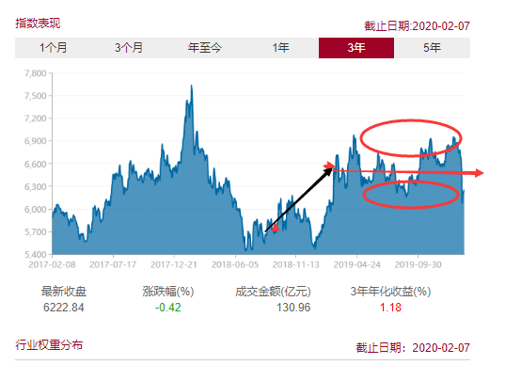

**从图中可以看到，如果投资者在2018年的大底部投资银行指数，目前是盈利的，从黑色箭头可以看到。**

**如果投资者从2019年才开始投资银行指数，现在银行指数一直在做俯卧撑，大概率是保本略微浮亏一点的，从红色箭头可以看到。**

于是很多投资者一边看着半导体涨上天，一边看着自己半死不活的银行指数，心态崩了，甚至已经开始怀疑人生：我是不是买了个假的银行指数。

那么对于定投的银行指数一直不涨，定投者该怎么办呢？

**1、银行指数是不是不行了**

大家再来看一张图。

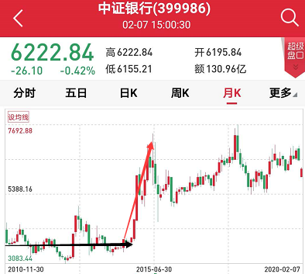

这是中证银行指数最近10年的走势图。

从黑色箭头可以看到：银行指数从2010年到2014年整整5年时间一直在

做俯卧撑，比现在做俯卧撑的时间还久。

**然而转机发生在2014年，牛市启动，银行指数就一飞冲天。这就是熊市5年不开张，牛市开张一月吃五年。**

银行业作为万业之母，作为国家经济的晴雨表，是非常优秀的金融行业，银行指数也是非常优秀的指数，现在不涨只是因为经济处于低迷的降息周期。未来经济基本面转好，银行指数仍旧会涨起来的，大家不要担心。

**2、网格是应对震荡的利器**

投资者经过几年的定投，目前主仓位一直保持在高位。除非内心极其有定力，可以像巴菲特一样长期持有10年，否则大部分人是受不了反复波动的，这种时候就需要采用网格交易。

假设投资者已经投入了银行指数20万，可以拿出10%比例的资金——2万做网格交易，设置5个网，那么以银行ETF的价格1.1元（网格的边界位置需要根据市场估值选取）为中枢。

当银行ETF的价格高于1.1元，银行ETF每上涨5%，卖出一网4000元，那么可以赚200元，银行ETF从1.1元开始上涨25%时，卖出一网可以盈利1000元。当银行ETF回落1.1元以下重新买入。不断以价格中枢买入和卖出。

**就这样，即使银行ETF一直不涨，一直在这个位置震荡，投资者也能够盈利。就一直网网网，网到牛市到来。银行ETF就要爆发了。**

**3、网格交易需要注意的问题**

网格是术，主仓长持是道，以道驭术，方可投资胜利。

切记始终保持9成以上的仓位，因为不知道牛市什么时候到来，一旦牛市开启，空仓的投资者又会追涨，而追涨之后短期回调又会被套，所以要保证一定的仓位，以少部分资金来做网格。

**不仅对于银行ETF，对于其他一直波动的指数，也可以利用这种方法来应对当前市场，一起网起来，网到牛市到来，即使牛市不来，也一直能赚，这就是投资的道与术。**